# Driver

I dette projekt bruges en ST330 stepper-motor driver til en tegnerobot. Driverens opgave er, at få en PLC og stepper-motor til at kommunikere sammen. Denne driver er opbygget ved, at der er nogle switches på både højre -og venstreside, der kan indstilles til at påvirke, hvordan driveren skal arbejde. Nederst på driveren er der i alt 10 porte.  
- De to første porte længst til venstre side er strømporte til driveren, som skal forbindes med en strømkilde.   
- De fire næste porte på driveren er porte, der skal forbindes til en stepper-motor.   
- De fire sidste porte på driveren er porte, der skal forbindes til en PLC.

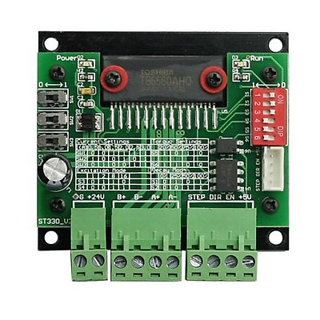

## Porte

For at en driver skal kunne fungere, skal den have strøm. Strøm bliver tilført til driveren ved at forbinde henholdsvis porten ”ground” og porten ”+24 volt” til at ekstern strømkilde, der udgiver 24 volt.

Dernæst skal driveren forbindes til en stepper-motor. Motoren har fire ledninger med hver deres farve; grøn, rød, blå og gul. Ledningerne skal forbindes i par, hvor ledningerne med henholdsvis gul og blå farve er et par, der skal forbindes til portene ”B+” og ”B-”, og ledningerne med rød og grøn farve er det andet par, der skal forbindes til portene ”A+” og ”A-”, som det er angivet på producentens hjemmeside[1].

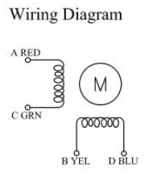  
***Illustration af stepper motorens ledninger***

Til sidst skal driveren forbindes til PLC’en. På Driveren så angiver porten ”STEP” hvor hurtig eller hvor lang tid motoren skal rotere. Porten ”DIR (direction)” angiver, hvilken retning motoren skal rotere. Porten ”EN (enable)” angiver om driveren er sat til eller ikke. Disse porte forbindes til ”DO (digital output) porte” på PLC’en, hvor der imellem dem, skal forbindes to resistorer og en transistor for at regulere spændingen, så det hele er brænder sammen. Der skal en 5K ohms resistor mellem PLC’en og transistoren og derefter en 2K ohms resistor mellem transistoren og driveren. Den sidste port på driveren er ”24V” som er en strømport. Denne port forbinder vi ikke til PLC’en, men til den eksterne strømkilde.

## Switches

På driveren er der switches på både højre og venstre side som kan indstilles til at påvirke motoren på forskellige måder.   
På venstre siden er der 3 switches: SW1, SW2 og SW3. Disse switches angiver, hvor meget ampere (output current) driveren skal kunne udgive.

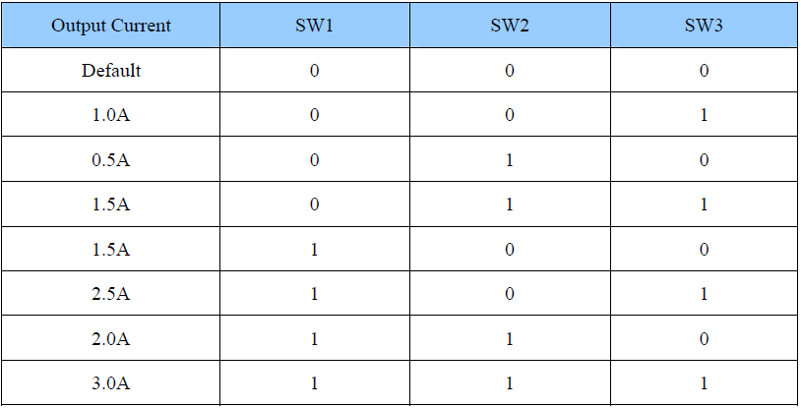

***Tabel fra: ST330 Stepper Motor Driver Board User Manual (side. 8)***

Vi har valgt ”output current” til at være 0,5A. Da vi kun skal bruge motoren til at tegne med, og ikke til at lave noget voldsomt.

På højre siden af driveren er der seks switches, hvor S5 og S6 angiver, hvor hård motoren skal arbejde.

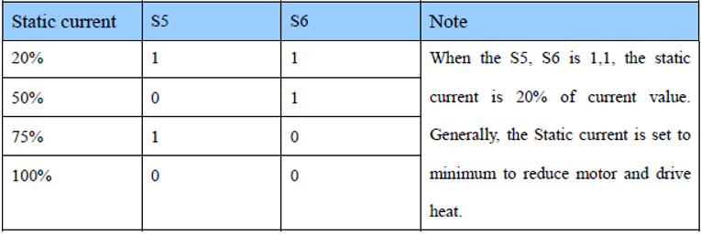

***Tabel fra: ST330 Stepper Motor Driver Board User Manual (side. 9)***

Her har vi valgt ”static current” til at være 20 % Da vi igen, kun skal bruge motoren til at tegne og fordi vi helst gerne vil undgå at motoren danner for meget varme.

S3 og S4 angiver, hvor præcis motoren skal være altså, hvor mange grader der sker for hvert step.

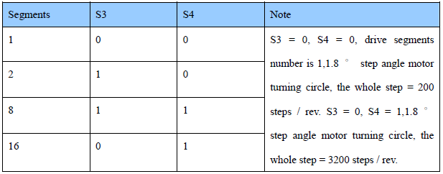

***Tabel fra: ST330 Stepper Motor Driver Board User Manual (side. 9)***

”segments” er sat til ?????????

Til sidst er der S1 og S2 som angiver, hvordan impedansen bliver håndteret, så der ikke sker alt for voldsomme rystelser.

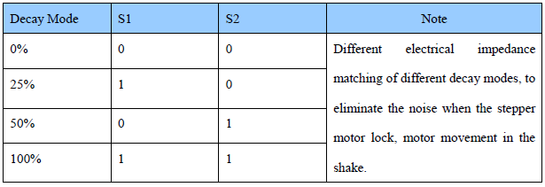

***Tabel fra: ST330 Stepper Motor Driver Board User Manual (side. 9)***

Vi har indstillet ”decay mode” til at være ????????

# Kredsløb

# Tegnerobot

Tegnerobotten er opbygget på den måde, at den arbejder indenfor et tredimensionel rum. Der bliver anvendt i alt tre motorer, som hver opererer henholdsvis X-, Y-, og Z-aksen. Robotten har en blyantholder som kan holde en blyant der ligger lodret. Derudover har den også en plade som gerne skulle have et stykke papir ovenpå der ligger vandret. Robotten bliver desuden holdfast ved hjælp af skinner som fungerer som et skelet for robotten.   
Kigger man på robotten forfra, så er X-aksen den akse som bevæger blyantholderen (med blyanten) til højre og venstre side. Z-aksen bevæger blyantholderen (med blyanten) op og ned. Og Y-aksen kan kun bevæge pladen op og ned. På den måde kan man altså tegne overalt på papiret.  
Til sidst har robotten en blyantspidser, hvor blyanten kan spidses mellem små/lange intervaller.

## Knapper

På tegnerobotten sidder der en knap på hver akse. Disse knapper bliver anvend som en ”reset” knap. Dvs. at når robotten skal starte en tegning, så kører akserne, indtil de trykker på knapperne på hver akse. Derved bliver hver akse sat til en bestemt starts koordinat/starts lokation.  
Knapperne skal forbindes til PLC’en på ”DI (digital input) porte”.

## Motorer

Motorerne er som sagt det, der opererer de forskellige akser på robotten. En stepper-motor fungerer på den måde, at der inde i motoren er i en rotor og et bestemt antal af spoler. Når der bliver sat strøm til en stepper-motor, så bliver spolerne inde i motoren magnetiseret og rotoren vil derved blive tiltrukket til de spoler. Man kan regulere på, hvilke spoler der får strøm og derved magnetiseret. Derved kan man ved at skifte mellem hvilke spoler der får strøm få rotoren til at bevæge sig hen mod de magnetiseret spoler.

# Problemer omkring elektronik

Et af vores problemer er stod overfor var først og fremmest at forstå selve manualen omkring stepper motor driver. Efter at have fået en bedre forståelse omkring hvad de forskellige porte og switches på driveren gjorde, så kom vi til et andet problem, som var hvordan vi skulle forbinde driveren med plc’en. Mere specifikt hvilke porte vi skulle forbinde til plc’en. Et andet problem vi havde samtidig var hvordan vi ville få strøm til vores plc og driver. Men vi fandt ud af at vi fik en ekstern strømkilde, hvilket gjorde det hele nemmere. Vi fandt desuden ud af hvilke porte vi skulle forbinde til plc’en ved at lære lidt mere om hvad de forskellige porte gjorde.

Et af de problemstillinger vi stod overfor i starten af projektet, var at få opbygget et kredsløb, før vi kunne få udleveret en PLC og drivere til motorerne. Det var ikke lige til, da vi ikke vidste, hvordan en driver fungerer, (mere specifikt hvad switchesne gør og hvad portene gør) og hvordan vi skulle forbinde en til en PLC, samt, hvordan vi skulle få strøm til det hele. Manualen til stepper motor driveren var svær at forstå, og hjælp os ikke rigtigt med, hvordan vi ville få strøm til det hele, og hvordan vi skulle forbinde driveren med en PLC.

Efter noget tid fandt vi ud af, hvordan en driver fungerede ved at stille spørgsmål til vores vejleder og gennemgå manualen sammen. Vi fandt også ud af, hvordan vi skulle forbinde ledningerne fra stepper-motorerne til driverne, ved hjælp fra manualen og en specifikations tegning som vi fandt fra producentens hjemmeside. Derudover fandt vi mere ud af, hvordan portene på vores PLC fungerer ved at kigge på manualen, som vi fik udleveret i faget PLC. Til sidst fandt vi også ud af, at vi ville få givet en ekstern strømkilde.

Efter dette skulle vi forbinde kredsløbet…..

Grå-ledning = step

To røde = dir og EN

1. http://openbuildspartstore.com/nema-23-stepper-motor/